**МИНИСТЕРСТВО НАУКИ И ВЫСШЕГО ОБРАЗОВАНИЯ РОССИЙСКОЙ ФЕДЕРАЦИИ**

**ФЕДЕРАЛЬНОЕ ГОСУДАРСТВЕННОЕ БЮДЖЕТНОЕ ОБРАЗОВАТЕЛЬНОЕ УЧРЕЖДЕНИЕ ВЫСШЕГО ОБРАЗОВАНИЯ**

**КЕМЕРОВСКИЙ ГОСУДАРСТВЕННЫЙ УНИВЕРСИТЕТ**

**Институт цифры**

**ОТЧЕТ**

**О ВЫПОЛНЕНИИ ЛАБОРАТОРНОЙ РАБОТЫ №6**

«Построение диаграмм UML»

Студента 3 курса, ФИТ-211 группы

**Копытова Андрея**

Направление 02.03.02 – «Фундаментальная информатика и информационные технологии»

Руководитель:

Кандидат технических наук, доцент

Завозкин С.Ю.

Работа защищена

«____________________»

“____” _____________2024г.

Кемерово 2024

Оглавление

**Цель работы** 3

**Введение** 3

**Программно-аппаратные средства, используемые при выполнении работы** 4

**Основная часть** 4

**Построение диаграмм активности** 9

**Заключение** 11

**Список используемой литературы** 12

# **Цель работы**

Целью данной лабораторной работы является знакомство с одним из наиболее популярных языков графического описания для объектного моделирования в области разработки программного обеспечения **UML**.

# **Введение**

В современном мире разработки программного обеспечения UML (Unified Modeling Language) играет важную роль при проектировании и анализе систем. UML - это универсальный язык визуального моделирования, который используется для спецификации, визуализации, создания и документирования артефактов программного проекта. С помощью UML разработчики и аналитики могут эффективно общаться, понимать друг друга и визуализировать сложные системы и процессы, что упрощает разработку и поддержку программного обеспечения.

В рамках лабораторной работы исследуется базовые принципы и элементы UML, а также изучаются создание и анализ различных видов диаграмм UML, таких как диаграммы кооперации работы, состояний и активностей. Это поможет улучшить понимание применения UML в процессе разработки программного обеспечения и повысить качество и эффективность работы.

# **Программно-аппаратные средства, используемые при выполнении работы**

При выполнении работы, мной был использован редактор документов Microsoft Office Word 2016 года. Работу я выполнял на персональном компьютере:

* Windows 10 x64
* Редактор текстовых документов: Microsoft Office Word 2016
* Редактор диаграмм: Creately

# **Основная часть**

**Построение диаграммы кооперации**

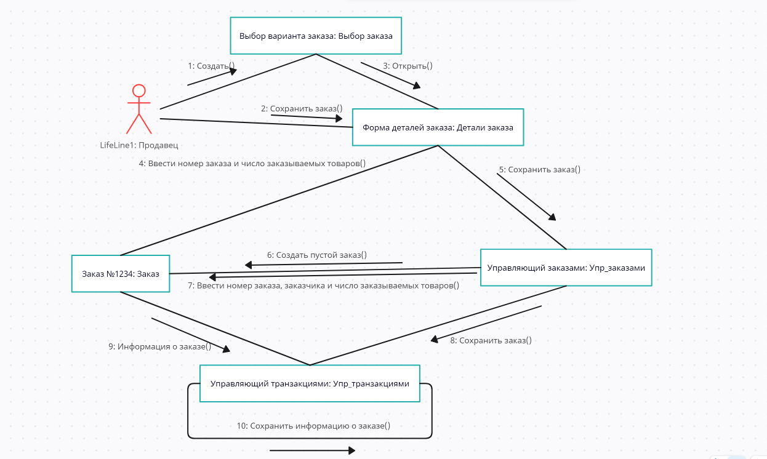

На изображении выше показана диаграмма кооперации из Лабораторной работы №3 учебно-методического пособия "CASE-технологии проектирования информационных систем в среде StarUML". Данная диаграмма была создана на основе текстового описания, представленного в упомянутой лабораторной работе.

Диаграмма кооперации, также известная как диаграмма коммуникации, является одним из типов диаграмм в UML (Unified Modeling Language), используемых для визуализации взаимодействий между объектами или компонентами системы. В отличие от диаграммы последовательности, диаграмма кооперации явно показывает связи между объектами, не фокусируясь на временных аспектах. Вместо этого порядковые номера вызовов используются для упорядочения сообщений между объектами.

Данная диаграмма демонстрирует применение следующих элементов UML:

* **Объект.** Это сущность системы, участвующая в определенном процессе.
* **Прямое сообщение.** Информация, передаваемая между различными объектами. Каждое сообщение имеет уникальный номер, обозначающий порядок событий.
* **Рефлексивное сообщение.** Информация, перемещающаяся внутри одного объекта. Это операция, выполняемая внутри объекта без передачи информации другому.
* **Операции.** Каждое сообщение соотносится с определенной операцией, принадлежащей классу.
* **Классы (типы).** Класс определяет набор операций, характерных для конкретного типа объекта.

**Построение диаграмм состояний**

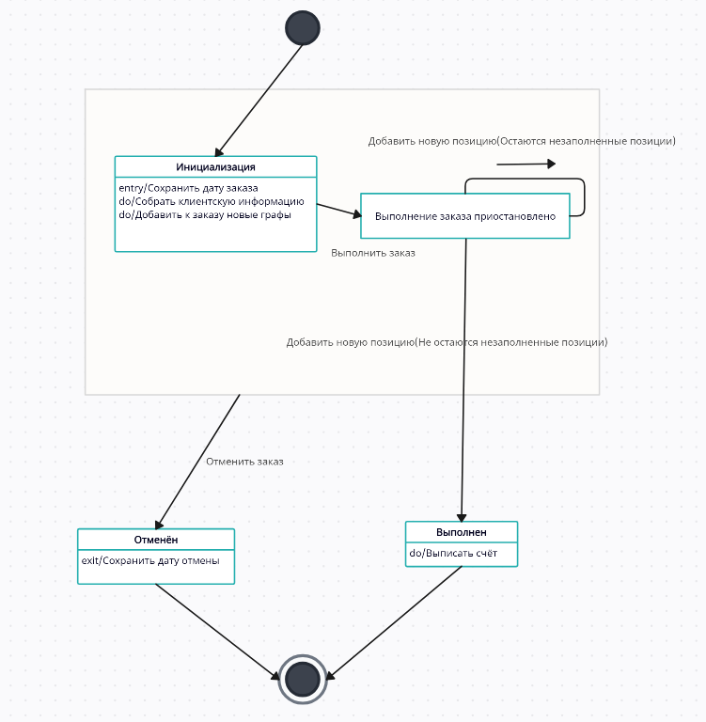

На изображении ниже изображена диаграмма состояний, построенная в соответствии с текстовым описанием лабораторной работы №4 из учебно-методического пособия.

Диаграмма состояний UML (Unified Modeling Language) — это средство моделирования поведения системы, которое позволяет визуализировать динамические аспекты системы, такие как взаимодействие между объектами и изменение состояний объектов в ответ на события. Она применяется для моделирования различных систем, от компьютерных программ до бизнес-процессов.

На данной диаграмме продемонстрировано использование следующих элементов UML:

* **Состояние:** область, выделенная прямоугольником с закругленными углами, которая должна иметь название и может содержать действия внутри. Это ситуация в жизни объекта, когда он удовлетворяет определенному условию, выполняет конкретное действие или ожидает определенного события.
* **Псевдосостояние:** вершина в конечном автомате, которая имеет внешний вид состояния, но не обладает поведением.
* **Начальное состояние:** разновидность псевдосостояния, обозначающая начало процесса изменения состояний конечного автомата или местоположение моделируемого объекта в составном состоянии. Представляется в виде сплошного чёрного круга.
* **Конечное состояние:** разновидность псевдосостояния, обозначающая завершение процесса изменения состояний конечного автомата. Представляется в виде круга с белой обводкой.
* **Деятельность:** поведение объекта в данном состоянии. Может быть выполнено или прервано при переходе в другое состояние. Размещается внутри состояния с пометкой "do/".
* **Входное действие:** действие объекта при переходе в состояние. Осуществляется вместе с переходом, а не до или после него. Рассматривается как непрерываемое. Размещается внутри состояния с пометкой "entry/".
* **Выходное действие:** действие объекта при выходе из состояния. Рассматривается как непрерываемое. Размещается внутри состояния с пометкой "exit/".
* **Событие:** условие, вызывающее переход между состояниями. Указывается вдоль стрелки перехода как название события.
* **Переход:** показывает изменение состояния из одного в другое. Изображается в виде стрелки и обозначает переход между состояниями.
* **Условия перехода:** определяют условия, необходимые для совершения перехода. Показываются вдоль стрелки перехода после указания события и заключаются в квадратные скобки.

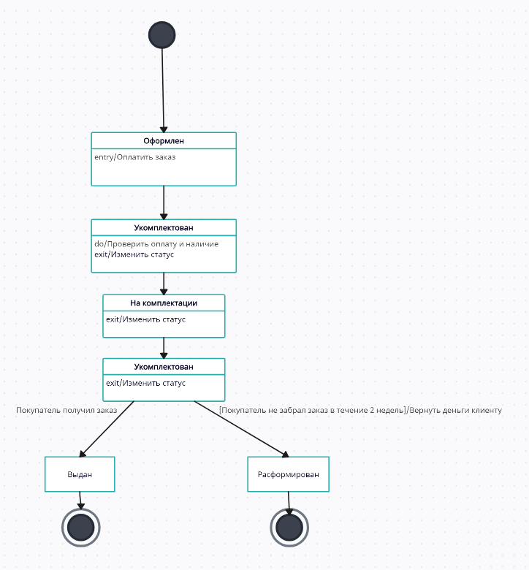

На приведенной диаграмме состояний, выполненной по инструкции из лабораторной работы №4 учебно-методического пособия (Рисунок 9. Окончательная диаграмма состояний для объекта Заказ), был использован новый элемент, называемый действие. Действие указывается после ограждающих условий, если они имеются, и размещается после косой черты "/". Действие сопровождает переход из одного состояния в другое, однако не рассматривается как входное действие для конечного состояния перехода.

## **Построение диаграмм активности**

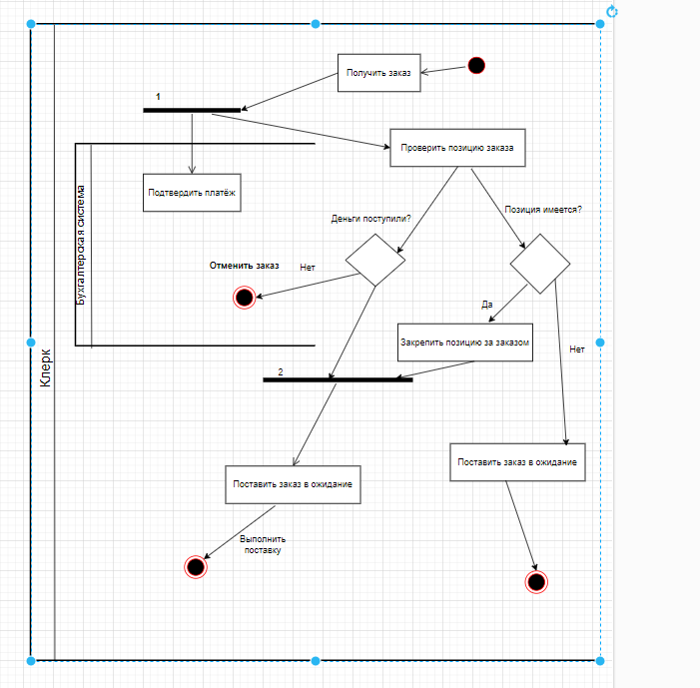

На изображении выше показана диаграмма из первого задания лабораторной работы №5 учебно-методического пособия, выполненная по данному примеру из данной лабораторной работы (Рисунок 6 – Диаграмма активности для варианта использования “Выполнить поставку заказа”).

Диаграмма активности UML (Unified Modeling Language) представляет собой тип поведенческой диаграммы, которая отображает поток действий через систему. Она используется для более детального изображения конкретного сценария использования, позволяя представить последовательность событий в бизнес-процессе и проанализировать его для выявления требований.

На данной диаграмме показано применение следующих элементов графического языка UML:

* **Действие:** область, выделенная прямоугольником с закругленными краями, которая должна иметь название. Представляет одно из действий, описывающих алгоритм работы конкретного компонента системы.
* **Псевдосостояние:** вершина в конечном автомате, имеющая форму состояния, но без определенного поведения.
* **Начальное состояние:** разновидность псевдосостояния, обозначающая начало алгоритма. Представляется в виде сплошного черного круга.
* **Конечное состояние:** разновидность псевдосостояния, обозначающая завершение алгоритма. Изображается в виде круга с белой обводкой.
* **Синхронизация:** элемент, обеспечивающий параллельное выполнение нескольких действий. Представлен символом сплошной горизонтальной черты.
* **Условие:** элемент, определяющий следующий шаг алгоритма в зависимости от выполнения или невыполнения определенного условия.
* **Переход:** последующее действие в последовательности действий алгоритма. Изображается в виде сплошной черной стрелки.

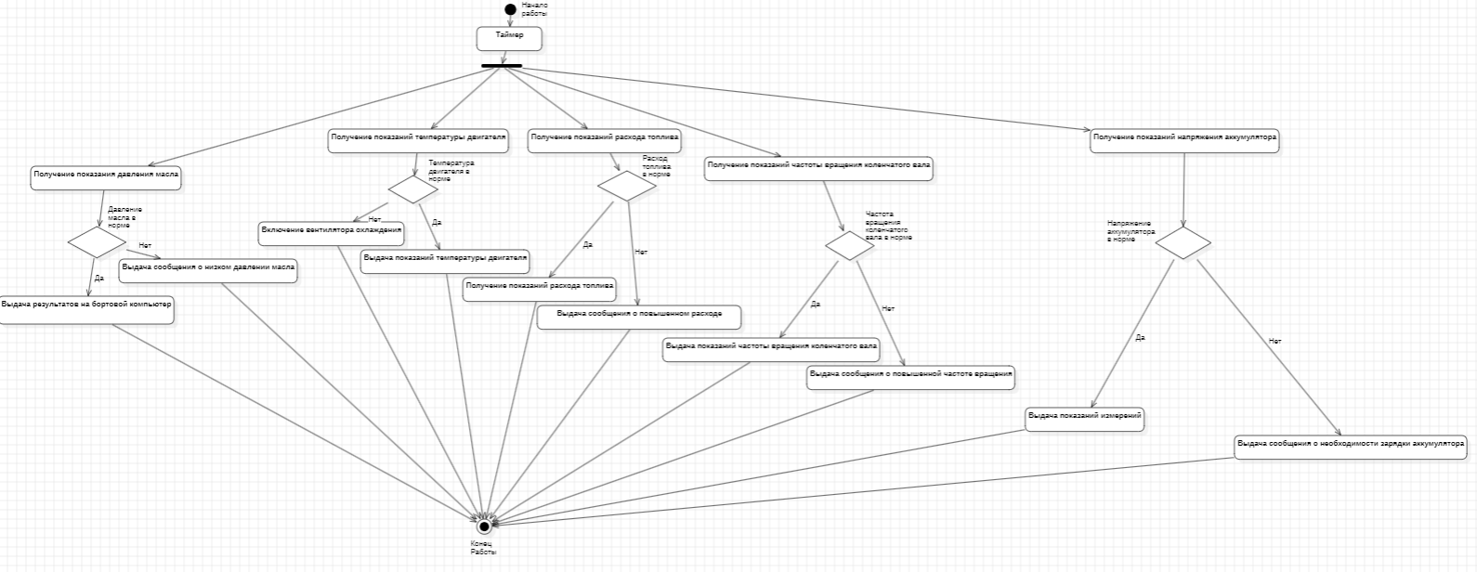

На изображении выше показана диаграмма из второго задания лабораторной работы №5 учебно-методического пособия, выполненная в соответствии с текстовым описанием данной лабораторной работы.

В данной диаграмме применяются знакомые элементы диаграммы активности, которые не требуют повторного описания.

Далее представлен результат выполнения задания 3 лабораторной работы №5 учебно-методического пособия, который представляет из себя набор из 3-х диаграмм, реализованных по рисункам-примерам из теоретической части лабораторной работы. На данных диаграммах также используются ранее изученные элементы диаграммы активности, не нуждающиеся в повторном описании.

# **Заключение**

Выполнение данной лабораторной работы позволило мне углубленно изучить унифицированный язык моделирования (UML) и создавать диаграммы кооперации, состояния и активности. Я освоил основные принципы UML и наиболее часто используемые элементы этих типов диаграмм. С помощью полученных теоретических знаний я научился применять их на практике с использованием среды моделирования StarUML для создания моделей бизнес-процессов конкретных информационных систем. Эти навыки будут ценными для меня в будущем при разработке собственных проектов и информационных систем.

# **Список используемой литературы**

1. Таганов А.И. CASE-технологии функционально-структурного моделирования бизнеспроцессов: Учебное пособие // Рязань: ИП Коняхин А.В., 2021. – 126 с. 2. Построение диаграмм idef3 (и idef0) - в какой программе сделать? [Электронный ресурс] // http://fevt.ru/publ/dia_idef3_idef0/12-1-0-196. – (Дата обращения: 10.04.2017). 3. Dia Diagram Editor [Электронный ресурс] // http://dia-installer.de – (Дата обращения: 10.04.2017). 4. Чувахин В. А. Описание отдельных концепций IDEF0 [Электронный ресурс] // Сайт ―Корпоративный менеджмент‖. — Режим доступа: http://www.cfin.ru/chuvakhin/idef0- r.shtml. – (Дата обращения: 10.04.2017). 5. Г. Верников. Описание стандарта IDEF0 [Электронный ресурс] // Режим доступа: http://www.interface.ru/home.asp?artId=22560 . – (Дата обращения: 10.04.2017). 6. Г. Верников. Основы IDEF3 [Электронный ресурс] // Режим доступа: https://www.cfin.ru/vernikov/idef/idef3.shtml . – (Дата обращения: 10.04.2017). 7. Рубцов С.. IDEF0 и опыт разработки. Секреты моделирования и проектирования бизнес-процессов. [Электронный ресурс] // Открытые системы, 2002. - Режим доступа: http://quality.eup.ru/MATERIALY2/idef-or.htm. – (Дата обращения: 10.04.2017).